Visokošolskim institucijam

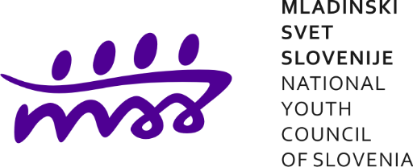

Pozdravljeni,

najlepše vas prosimo za sodelovanje pri promociji raziskave na temo pričakovanj mladih od trga dela ter njihovih predstav o prihodnosti. V ta namen smo pripravili spletno anketo za študente, ki še nikoli niso bili redno zaposleni, in sicer za:
- študente, ki so zaključili vsaj 1. letnik visokošolskega izobraževanja ter posebej
- za študente prvega letnika (sicer namenjena vsem ostalim, ki še nikoli niso bili redno zaposleni).
Anketo smo sicer pripravili za vse segmente mladih, pri čemer je študentska populacija seveda ključna.

Ker si želimo doseči čim višje število respondentov, kar pa je - predvsem zaradi obsežnosti ankete (ob testiranju pribl. 20 minut) - zelo težka naloga, si ob tem želimo komunikacijske podpore fakultet oz. visokošolskih institucij. Če je kakršnakoli možnost, da v okviru svoje komunikacije na spletnih straneh in/ali v e-poštnih novicah objavite naš poziv študentom in študentkam. Našo iniciativo so sicer že podprli mnogi visokošolski predavatelji, ki prav tako sodelujejo pri promociji raziskave. V zameno za sodelovanje lahko vam oz. vašim študentom ponudimo v uporabo zbrane podatke.

Poziv študentkam in študentom lahko najdete spodaj; za svojo objavo ga lahko tudi prilagodite.

V upanju na vaše sodelovanje vas najlepše pozdravljamo,
Mladinski svet Slovenije (MSS)

******************************
Drage študentke, dragi študentje,
na Mladinskem svetu Slovenije (MSS) smo v zadnjih letih pogosto naleteli na bolj ali manj strokovne članke in druge zapise o tem, kakšne naj bi bile današnje generacije mladih, ob čemer so jim oz. vam pisci tudi radi lepili razne negativne etikete. Prav tako pogosto dobivamo vprašanja novinarjev in drugih zainteresiranih o tem, kakšna točno je današnja mladina - na kar pa si, ne glede na svoje redni stik z mladimi, ne želimo odgovarjati brez neposrednih raziskav. Pobrskali smo po raziskavah zadnjih let, vendar pa nismo našli odgovorov na vsa vprašanja.

Skratka, želimo vas povabiti k izpolnjevanju ankete na temo pričakovanj mladih od trga dela ter njihovih oz. vaših predstav o lastni prihodnosti. Če vas bodo rezultati posebej zanimali ali pa bi želeli v prihodnosti pri svojih študijskih obveznostih uporabiti podatke, ki jih bomo zbrali, nam pišite in ustregli vam bomo, kolikor bo le mogoče.

Anketa je dostopna preko objavljene novice na naši spletni strani, na našem Facebook profilu ali neposredno na navedenih povezavah:

Mladi, ki še nikoli niso bili redno zaposleni oz. samozaposleni
- Študentje, ki so vpisani na visokošolski študij in so vsaj 1. letnik že zaključili: https://goo.gl/forms/5Caqu7gk6Jh04Z4E2
- Vsi ostali, ki še niso bili redno zaposleni: https://goo.gl/forms/jFWEk9YQ3voh4bAE2

Mladi, ki so že kdaj v življenju bili redno zaposleni oz. samozaposleni: https://goo.gl/forms/BbLw96aw83IcvJHq1

